JULES RENARD,Histoires Naturelles  illustrées par Benjamin Rabier  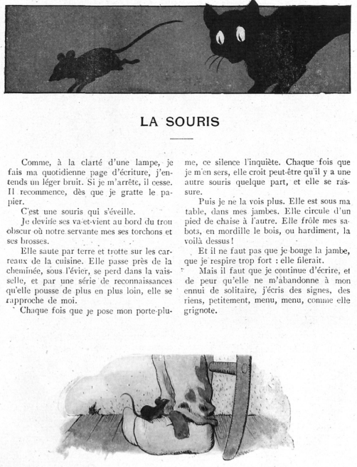 | LA SOURIS  Comme, à la clarté d'une lampe, je fais ma quotidienne page d'écriture, j'entends un léger bruit. Si je m'arrête, il cesse. Il recommence dès que je gratte le papier.  C'est une souris qui s'éveille.  Je devine ses va-et-vient au bord du trou obscur où notre servante met ses torchons et ses brosses.  Elle saute par terre et trotte sur les carreaux de la cuisine. Elle passe près de la cheminée, sous l'évier, se perd dans la vaisselle, et par une série de reconnaissances qu'elle pousse de plus en plus loin, elle se rapproche de moi.  Chaque fois que je pose mon porte-plume, ce silence l'inquiète. Chaque fois que je m'en sers, elle croit peut-être qu'il y a une autre souris quelque part, et elle se rassure.  Puis je ne la vois plus. Elle est sous ma table, dans mes jambes. Elle circule d'un pied de chaise à l'autre. Elle frôle mes sabots, en mordille le bois, ou hardiment, la voilà dessus !  Et il ne faut pas que je bouge la jambe, que je respire trop fort : elle filerait.  Mais il faut que je continue d'écrire, et de peur qu'elle ne m'abandonne à mon ennui de solitaire, j'écris des signes, des riens, petitement, menu, menu, comme elle grignote. | Questionnaire de lecture  1 Une page d'écriture : s'agit-il d'une punition ?  ________________________________________________  2 Comment Benjamin Rabier montre-t-il dans la première image que la poursuite est nocturne ?  _________________________________________________  3 Je gratte le papier : avec quoi et pourquoi ?  _________________________________________________  4 Une série de reconnaissances : pourquoi l'auteur compare-t-il la souris à un éclaireur en terrain ennemi ?  _________________________________________________  5 La souris passe par des alternances de peur et de témérité : comment l'auteur fait-il sourire le lecteur ?  _________________________________________________  6 Recopier la phrase correspondant à la seconde image de Benjamin Rabier :_________________________________  ________________________________________________  7 Elle filerait : est-ce que ce verbe illustre bien la course d'une souris effrayée qui détale ? ________________  8 Pourquoi l'auteur apprécie-t-il sa présence ?  _________________________________________________  9 À quoi compare-t-il modestement sa tâche d'écrivain ?  _________________________________________________

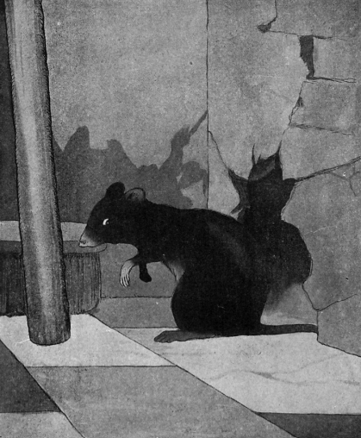 | Production d'écrit : écrire un monologue  La souris sort de son abri et raconte son expédition nocturne, son objectif, les obstacles qu'elle rencontre, les dangers qu'elle affronte :  ___________________________________________________________________  ___________________________________________________________________  ___________________________________________________________________  ___________________________________________________________________  ___________________________________________________________________  ___________________________________________________________________  ___________________________________________________________________  ___________________________________________________________________

